HƯỚNG DẪN CẬP NHẬT MẪU BIỂU TỪ FILE APCEZ
(APC Pro và APC Enter dùng chung và thực hiện giống nhau)

Lưu ý: Phải sử dụng phiên bản APC Pro 600 trở lên hoặc APC Enter 3300 trở lên mới cập nhật được mẫu biểu này!
(Xem phiên bản APC ở góc dưới bên trái màn hình APC)
File dùng để cập nhật mẫu biểu: File có định dạng là “Tên file....”.apcz (phần đuôi mở rộng phải là apcz) thì mới cập nhật mẫu biểu vào chương trình được.
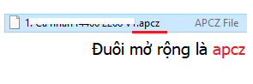
Nếu bạn tải về mà thấy tên file là “Phải giải nén - ...” thì tức là cần giải nén ra để có file apcz nói trên rồi mới tiến hành cập nhật mẫu biểu.
File này nên để ở ổ D hoặc E trong máy (không được để ở trong ổ mạng, không để ổ C để tránh lỗi phân quyền).
Cách cập nhật mẫu biểu:
- Mở chương trình APC lên, vào menu Cấu hình chọn “Cập nhật mẫu biểu”

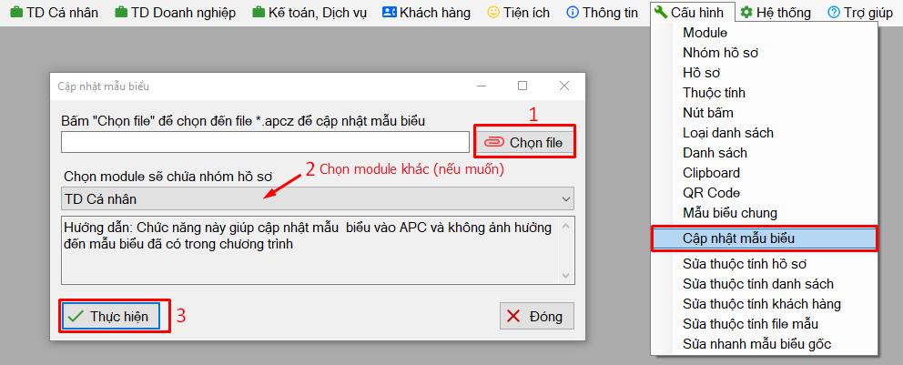
- Bấm “Chọn file” rồi chọn đến file *.apcz, bấm “Open”:
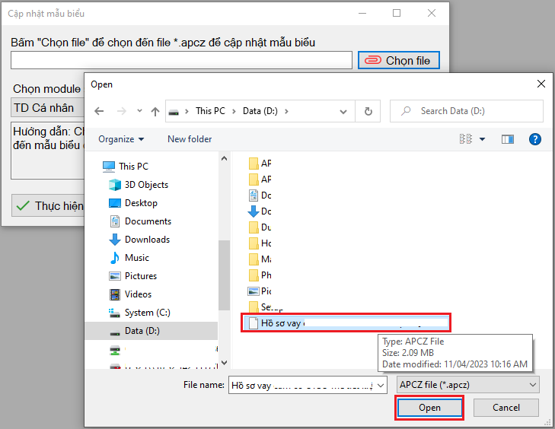

- Bấm chọn Module khác (nếu muốn), sau đó bấm “Thực hiện” để nhập vào./.
Mẹo: Nếu muốn đổi tên, sắp xếp, xóa... lại vị trí của nhóm hồ sơ (ví dụ: chuyển nhóm hồ sơ đó sang menu TD Doanh nghiệp, Kế toán ... ) thì vào Cấu hình\Nhóm hồ sơ, click đúp vào hồ sơ và chọn lại module khác hoặc chỉnh sửa khác nếu cần

